
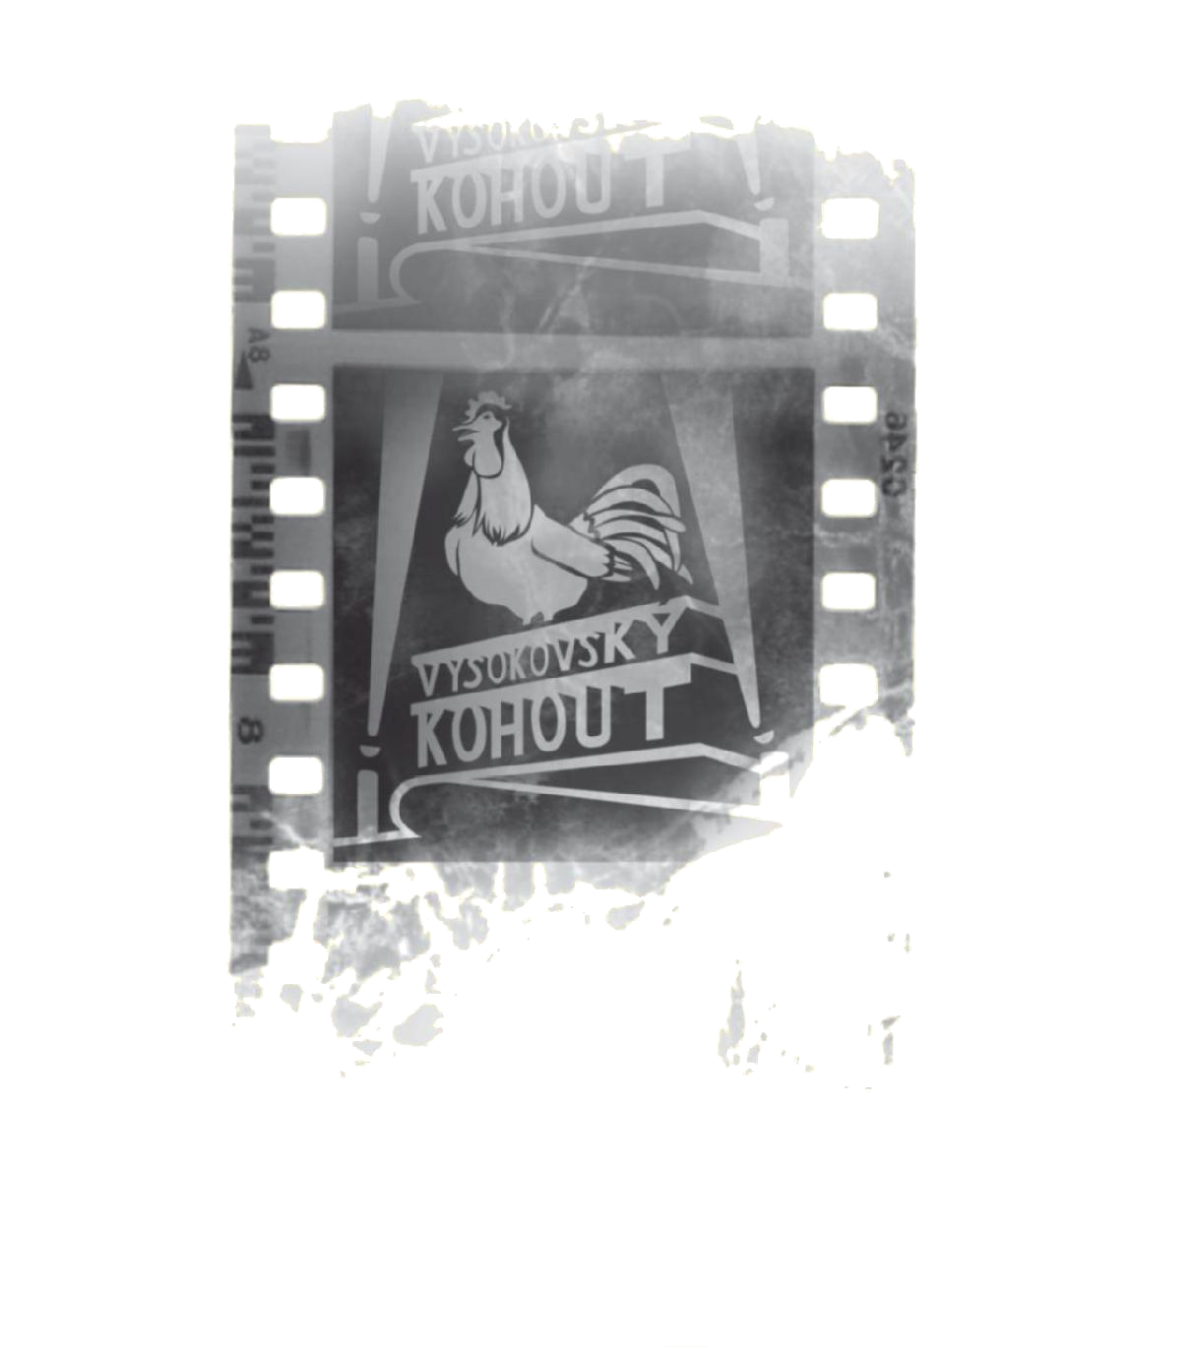
Výsledková listina
soutěže "Vysokovský kohout"
12. - 14.11.2010
KATEGORIE:
FILMY DOKUMENTÁRNÍ
1. cena | Vostatky | Tereza Brázdová - Chrudim
 | Skryté světy Yucatánu II - megatherium | Miloslav Dvořáček -Praha
2. cena | Příběh slovenské řeky | Eduard Mocek – Frýdek - Místek  Ľubor Patsch – Liptovský Hrádok
 | Život na kolečkách | Martin Gažar - Liberec
3. cena | Žluté peklo | Viktor Teimer – Rychnov n.Knežnou
 | Taková jsem já | Miroslav Šolc – Police n. Metují
ČU | Kaderníci z Lipovskej Lúžnej | Ján Kuska – Liptovský Mikuláš
ČU | Cypriánův kraj | Alena Krejčová - Ústí nad Labem
ČU | Čtvrtý kostel | Jan Stráník - Kroměříž
ČU | Projekt vagón | Ivo Renotiére – Ústí nad Labem
ČU | Dům holubí | Radoslav Horák – Zábřeh na Moravě
ČU | Povídání o Moravském krasu | Petr Chmela – Přerov
ČU | Stará álej | Vladimír Čepelka- Říkov

FILMY HRANÉ
1. cena | Neuděleno
2. cena | Neuděleno
3. cena | Neuděleno
ČU | Propast | David Březina - Praha

FILMY ANIMOVANÉ
1. cena | Jaro | Jaroslav Nykl - Praha
2. cena | Pan Fousek lyžuje | Bohumír Novák – N.Město na Moravě
3. cena | Neuděleno
ČU | Chalupníček a rádio | Jakub Kadera - Praha

ZVLÁŠTNÍ OCENĚNÍ
Cena Járy Kohouta | Standardní situace | Martin Bohadlo - Vysokov
Cena poroty | Neuděleno
Cena Ministerstva zemědělství | Vostatky | Tereza Brázdová - Chrudim

Porota: Lenka Poláková
Jiří Střecha
Rodrigo Morales
Hana Slavíková
Roman Vávra

Ve Vysokově 14.11.2010

